科技成果登记填写说明

【特别注意】1.不得漏项填写；2.拟登记成果必须是我校为第一完成单位的科技成果；3科技成果名称、完成单位名称、成果完成人员名单、评价委员会名单等必须同支撑申报的各类政府计划项目、鉴定、结题、验收或评价报告内完全一致。

- 成果信息录入
国家科技成果登录系统-选择完成单位（山东科技大学）-数据处理-增加-开始各个模块的信息录入。
二、成果概况和成果立项、评价情况两个模块
1、成果登记号不填
2、高新技术产业没有合适的可不选
3、成果立项编号、评价报告编号可不填写
资金若是0，也得填写0。
其他内容无论是否显示必填项，都要填写，不可空项。
三、知识产权情况、成果转移转化情况、成果转化需求
要求如实填写，如确实没有可不填写
四、成果完成单位情况、成果完成人员名单、评价委员会名单、评价证书内容要求填写详细完整
1、主要研制人员名单必须 填写完整，尤其是对成果创造性贡献必须填写，不能简单写主持人、负责人，要写具体贡献。
2、评价证书内容模块中的证书号可不填写，评价日期跟验收报告保持一致填写即可；没有相关评价的，就在鉴定意见里填写“结题通过”
3、除“纵向结题项目”和“获奖项目”在评价意见填写通过结论或获奖信息外，其他项目不得有空项，必须全部填写。
五、提交证明材料
1、各级各类政府财政资金支持的计划项目形成的成果（即以纵向项目为依托进行登记的成果）。须提供项目下达单位盖章的验收、结题证书或评价报告等资料，验收、结题或评价时间原则上不超过3年（以验收、结题证书或评价报告时间为准）。
命名格式：成果名称-计划书（任务书），成果名称-结题报告（验收报告）。
2、自选项目形成的成果（即以鉴定、评价、青岛市科学技术奖项目等为依托进行登记的成果）。
高校、科研院所、协会学会、国有企业等支持形成的成果，须提供项目下达单位盖章的验收、结题证书或评价报告等资料。获青岛市科技奖的成果，须提供青岛市科学技术奖证书。其余（含个人自选研发）项目形成的成果，提供评价报告。结题、验收或评价时间原则上不超过2年（以验收、结题证书或评价报告时间为准）。
命名格式：成果名称-验收材料（结题证书、评价报告、获奖证书）
六、模板
请严格按照模板给出的范式填写，不得漏项填写，若因填写不规范等原因导致登记不成功，后果自负。
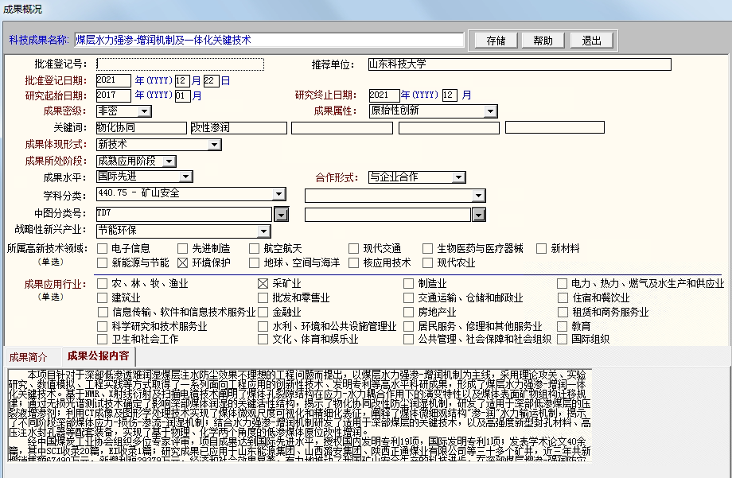

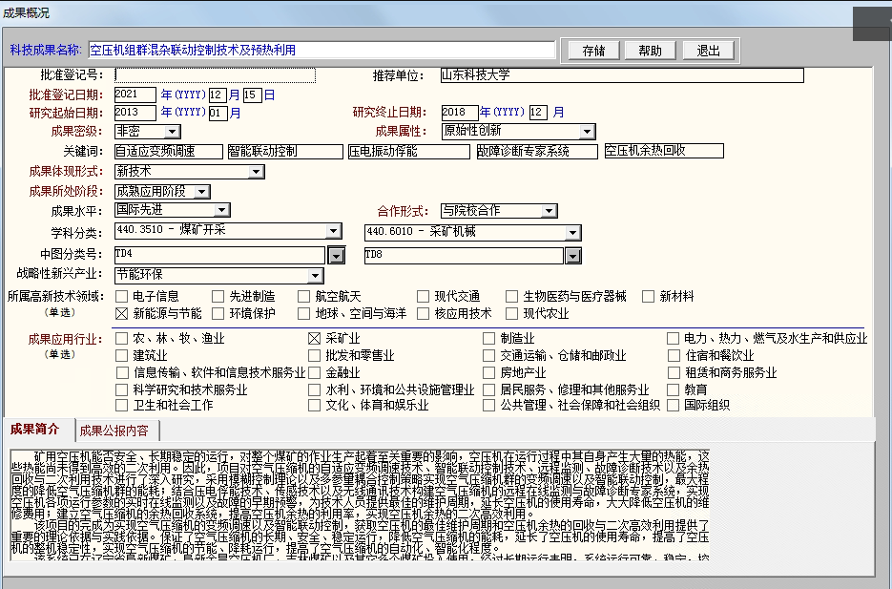
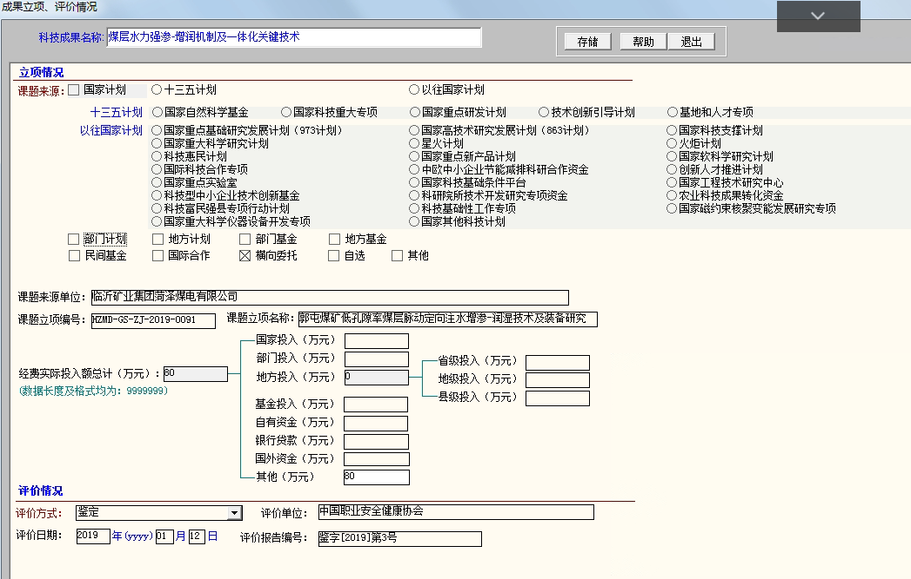
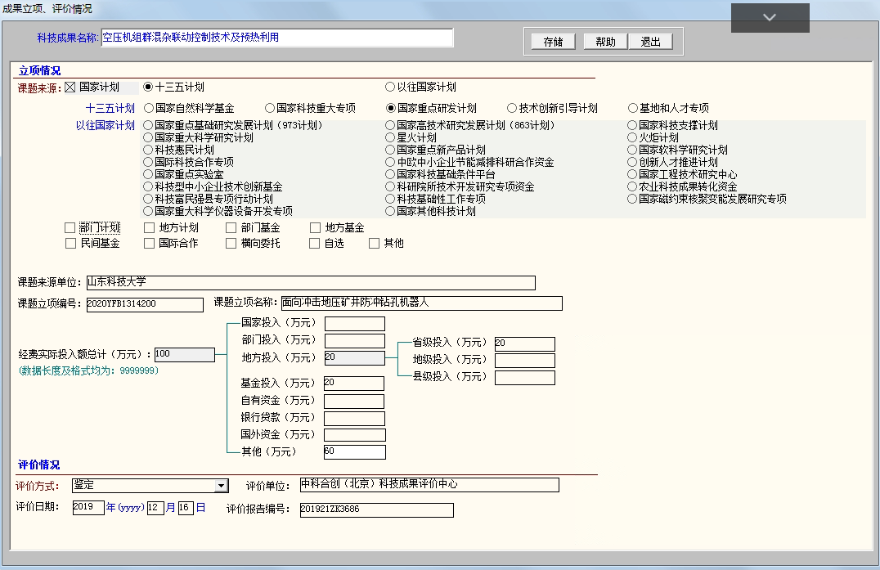
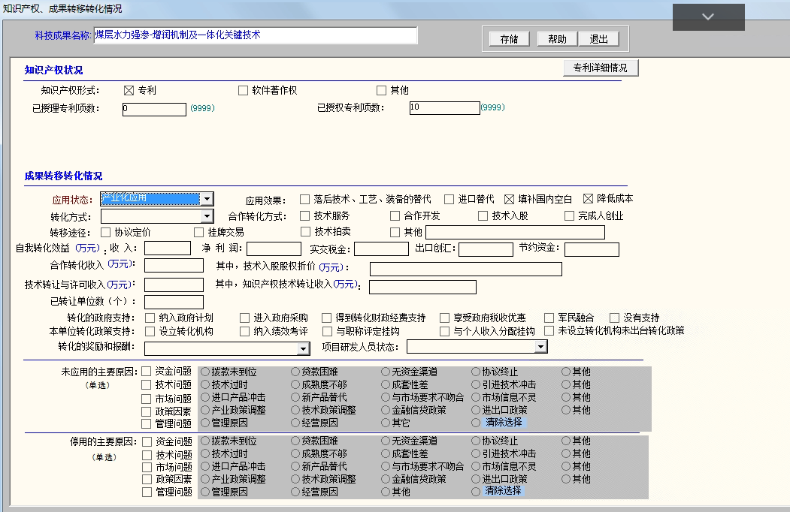
第一完成单位情况（学校信息按给出模板填写）
